元宵节简短说明文作文400字

元宵节，又称为灯节，是中国传统的重要节日之一，庆祝活动主要包括观赏花灯、猜灯谜、吃元宵等。元宵节通常在农历正月十五这一天举行，标志着春节的结束。

元宵节最早可以追溯到东汉时期，起源于对月亮的崇拜。人们相信，在元宵节这一天，月亮特别的圆，象征着团圆和幸福。因此，元宵节也是一个重要的家庭团聚日。

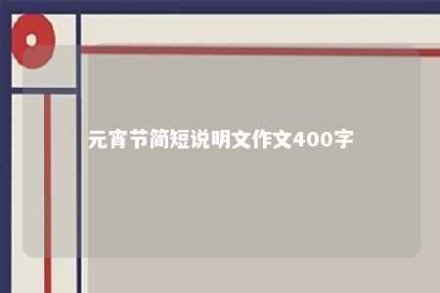

观赏花灯是元宵节庆祝活动的重要内容之一。人们会制作各种各样的花灯，如动物、人物、神话故事等，将它们点亮并展示出来，以此庆祝节日的到来。猜灯谜也是元宵节的传统活动之一，人们会在花灯上写下谜语，其他人则需要猜出谜底。

吃元宵是元宵节庆祝活动中不可或缺的一部分。元宵是一种由糯米制成的圆形食品，有甜有咸，通常会包裹各种馅料，如红豆、芝麻、花生等。吃元宵象征着团圆和幸福，也是对新一年的美好祝愿。

元宵节是一个重要的传统节日，通过观赏花灯、猜灯谜、吃元宵等活动，人们表达了对团圆和幸福的祝愿，同时也传承了中国优秀的传统文化。

文章地址：<https://www.yyzq.team/post/360601.html>